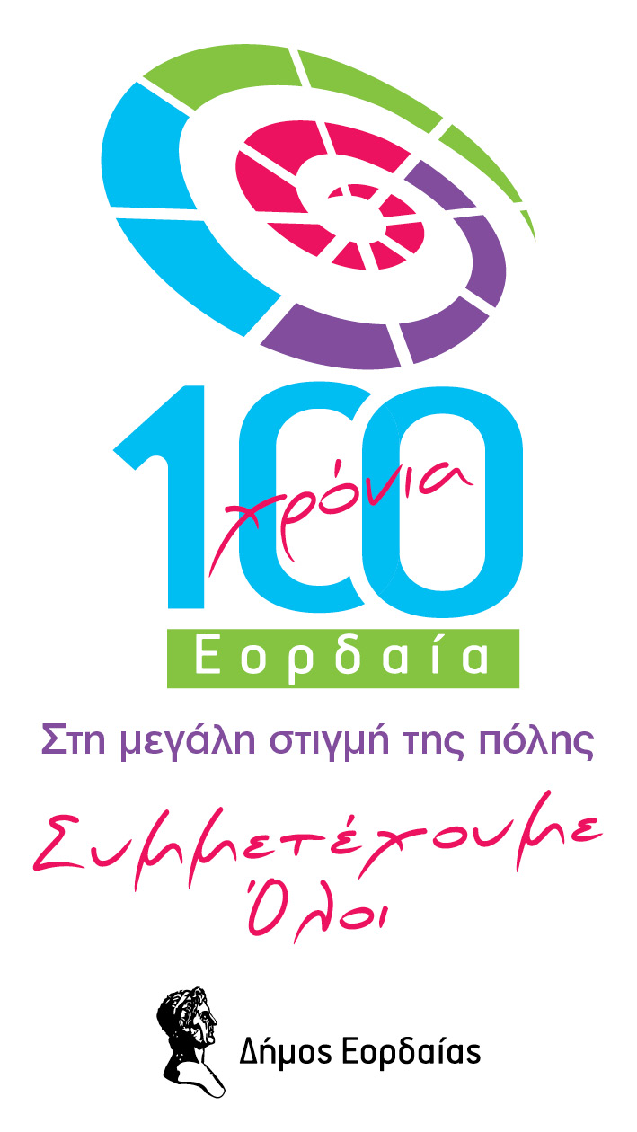
Ν.Π.Δ.Δ. ΚΟΙ.Π.Π.Α.Π.

Πτολεμαίδα, 27.9.2012

Πραγματοποιήθηκε την Πέμπτη 20 Σεπτεμβρίου 2012, η ηχογράφηση του ηχητικού μέρους, των διαφημιστικών μηνυμάτων για την προβολή της πόλης, με την συμμετοχή και την επιμέλεια του Ιεροκλή Μιχαηλίδη.

Ο σημαντικός Έλληνας καλλιτέχνης, ανταποκρίθηκε με μεγάλη προθυμία στην πρόσκληση του Δήμου Εορδαίας να αποτελέσει την «φωνή» για τα διαφημιστικά μηνύματα και έδωσε τον καλύτερο εαυτό του, συμβάλλοντας και στην δημιουργική διαδικασία τους.

«Υπάρχουν ρίζες στην περιοχή, υπάρχουν αναμνήσεις, πολύ καλοί φίλοι, αλλά και δεσμοί δυνατοί. Δεν θα μπορούσα, παρά να συμβάλλω και εγώ, όσο μπορώ στην μεγάλη προσπάθεια της Πτολεμαΐδας» τόνισε ο Ιεροκλής Μιχαηλίδης στην συνάντηση που είχε με την Πρόεδρο του Νομικού Προσώπου κα Θεοπίστη Κρυσταλλίδου, που έχει και την επιμέλεια της συγκεκριμένης δράσης και τον Αντιδήμαρχο Γιάννη Ασπράγκαθο, που έχει την ευθύνη των Δημοσίων Σχέσεων του Δήμου Εορδαίας.

Η ενέργεια αυτή εντάσσεται στην προσπάθεια προβολής των εκδηλώσεων, σε όλη την Ελλάδα, τόσο μέσω των χορηγών επικοινωνίας, όσο και μέσω του διαδικτύου.

Η σημαντική και αφιλοκερδής προσφορά του κ. Ιεροκλή Μιχαηλίδη, αποτελεί όχι μόνο θετικό παράδειγμα, αλλά και σημαντικό βήμα ενθάρρυνσης για όλους μας.

Τις επόμενες ημέρες θα ολοκληρωθεί και το τεχνικό μέρος των μηνυμάτων, ώστε να αρχίσουν να μεταδίδονται από τους χορηγούς επικοινωνίας των εκδηλώσεων.

